UNIDADE DE PROGRAMAÇÃO ORÇAMENTÁRIA E FINANCEIRA - UPOF
SETOR DE ORÇAMENTO E FINANÇAS - SOF
DIVISÃO ADMINISTRATIVA FINANCEIRA - DAF
GERÊNCIA ADMINISTRATIVA – GA

RELATÓRIO DE EXECUÇÃO ORÇAMENTÁRIA DO EXERCÍCIO DE 2018

O objetivo do presente relatório é prestar contas da gestão orçamentária do Hospital Universitário da Universidade Federal de Juiz de Fora (HU-UFJF), filial da Empresa Brasileira de Serviços Hospitalares (EBSERH), bem como disponibilizar outras informações relevantes sobre a execução do orçamento do exercício de 2018, além de evidenciar as principais circunstâncias que viabilizaram o a efetivação do encerramento do referido exercício sob o ponto de vista definido no escopo deste parágrafo.

Estrutura do relatório:
1. Orçamento Recebido pelo HU-UFJF em 2018 – por origem de recurso
2. Execução do Orçamento Recebido em 2018 - Por Natureza de Despesa
3. Inscrição de Restos a Pagar não Processados (RPNP) a Liquidar para 2019
4. Considerações Finais

1. Orçamento Recebido pelo HU-UFJF em 2018 – por origem de recurso

No exercício de 2018, o HU-UFJF recebeu créditos orçamentários na UG 155903, no total de R$ 39.296.088,81, porém houve devolução de orçamento no valor de R$ 1.971.114,10, sendo R$ 14.302,89 referente à devolução de saldos residuais em tela (REHUF MEC, REHUF MS, PROHOSP e pagamento de diárias) e R$ 1.956.811,21 referente à devolução de parte da 12ª parcela do Teto MAC, que após apuração da Ebserh/Sede foi identificado que o HU recebeu o referido montante além do que efetivamente produziu assistencialmente.
Logo, o valor recebido e integralmente executado pelo HU, na UG 155903, monta a R$ 37.324.974,71 (resultado de R$ 39.296.088,81 - R$ 1.971.114,10) e encontra-se separado no quadro 1, por origem de recurso:

Quadro 1: Créditos Descentralizados na UG 155903
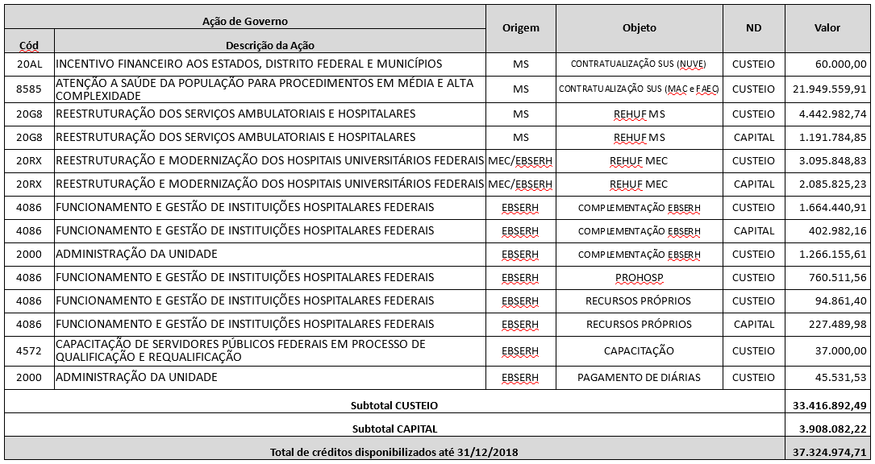
Fonte: UPOF, 2018

- Contratualização SUS: A Contratualização SUS, assinada com o Gestor Municipal é composta por valores pré-fixados (somatório da Média Complexidade Ambulatorial Hospitalar com os Incentivos) e pós-fixados (somatório da Alta Complexidade Ambulatorial Hospitalar com o Fundo de Ações Estratégicas e Compensação - FAEC). O recurso referente a Contratualização foi descentralizado no montante de R$ 22.009.559,91, sendo R$ 21.949.559,91 na ação 8585 (MAC e FAEC) e R$ 60.000,00 na ação 20AL (NUVE), esta última relativa a manutenção de atividades relacionadas à Rede de Vigilância Epidemiológica (REVEH). O valor foi destinado para atender demandas de custeio (aquisição de material de consumo e prestação de serviços).

- Programa Nacional de Reestruturação dos Hospitais Universitários Federais (REHUF): Os recursos do REHUF são descentralizados ao HU-UFJF em parceria com os Ministérios da Saúde e Educação (EBSERH).
O montante referente ao Ministério da Saúde (MS) foi descentralizado ao HU-UFJF diretamente pela Diretoria Executiva do Fundo Nacional de Saúde após a publicação de Portarias no DOU, na ação 20G8, no valor de R$ 5.634.767,59, sendo R$ 4.442.982,74 para atender demandas de custeio e R$ 1.191.784,85 para atender demandas de capital.
Ressalta-se que do montante recebido pelo MS, o valor de R$ 374.964,57 (considerando a devolução do saldo residual de R$ 35,43) foi utilizado para atender demandas específicas da Gerência de Ensino e Pesquisa (GEP) do HU, sendo R$ 124.999,76 para custeio e R$ 249.964,81 para capital. O recurso foi utilizado para atendimento dos projetos abaixo:
- Reestruturação e aprimoramento dos Espaços de Ensino;
- Readequação da Estrutura Administrativa da GEP;
- Espaço de Recursos Gráficos e Digitais;
- Adequação da estrutura dos Programas de Residência;
- Comunicação em Saúde - TV Corporativa.
Já o montante de R$ 5.181.674,06 refere-se ao Ministério da Educação (MEC) e foi descentralizado pela Ebserh Sede após a inserção de planos de trabalho, por parte do HU-UFJF, no Sistema de Informações Gerenciais (SIG-Ebserh). Tal sistema possibilita a tramitação desses planos, que vai desde a elaboração, passando pela inserção, e aprovação, o que, por fim, possibilita a descentralização de forma coordenada e transparente. O referido valor foi descentralizado na ação 20RX, sendo R$ 3.095.848,83 para atender demandas de custeio e R$ 2.085.825,23 para capital.

- Complementação Ebserh: Após várias solicitações de complementação orçamentária à Ebserh Sede para abater o nosso déficit orçamentário, nos meses de novembro e dezembro, foi liberado recursos suplementares no montante de R$ 3.333.578,68 e este foi descentralizado pela Sede após a inserção de planos de trabalho, por parte do HU, no SIG-Ebserh. O referido valor foi descentralizado nas ações abaixo:
- 4086, sendo R$ 1.664.440,91 para custeio e R$ 402.982,16 para capital;
- 2000, sendo R$ 1.266.155,61 para custeio.

- Programa de Fortalecimento e Melhoria da Qualidade dos Hospitais do SUS-MG (PROHOSP): Recurso descentralizado com base nas Resoluções publicadas pela Secretaria de Estado de Saúde de Minas Gerais- SES/MG, no montante de R$ 760.511,56, na ação 4086, sendo:
- R$ 333.257,15: parcela referente ao 2º quadrimestre de 2017
- R$ 341.803,68: parcela referente ao 3º quadrimestre de 2017
- R$ 85.450,73: parte da parcela referente ao 1º quadrimestre de 2018

- Recursos Próprios: Tendo em vista que o HU-UFJF é um hospital que atende apenas de forma gratuita à população, isto é, 100% dos usuários são pacientes do Sistema Único de Saúde (SUS), os Recursos Próprios, ou seja, os diretamente arrecadados compreendem o valor do recebimento de “Concessão de Uso de Espaço Público” que se refere a instalação e exploração da cantina localizada na unidade Dom Bosco; somado ao valor das multas recebidas mediante as sanções administrativas aplicadas pela Comissão de Apuração de Irregularidades de Fornecimento de Bens e Serviços (CADIF) aos fornecedores de bens ou prestadores de serviços, entre outros recursos, tais como doações eventualmente recebidas por este Hospital.
No exercício de 2018, o HU recebeu o montante de R$ 322.351,38, detalhados conforme abaixo:
- R$ 28.796,00: parcela referente ao aluguel da Cantina Dom Bosco;
- R$ 8.567,10: parcela referente às multas aplicadas pela CADIF;
- R$ 284.988,28: parcela referente à doação do Ministério Público do Trabalho (MPT), considerando a devolução do saldo residual de R$ 11,72.
- Recurso para Capacitação: No exercício de 2018, a EBSERH Sede descentralizou recurso para atender demandas específicas de capacitação dos servidores, no montante de R$ 37.000,00, na ação 4572.

- Recurso para pagamento de Diárias: No exercício de 2018, em razão da necessidade de aprimorar a condução de trabalho de emissão de passagens e concessão de diárias, com base na oportunidade de promover eficiência e autonomia, a otimização da operacionalização do Sistema de Concessão de Diárias e Passagens – SCDP, a EBSERH Sede iniciou o processo de descentralização do pagamento de diárias nacionais repassando a execução destes recursos para as filiais. O orçamento referente ao pagamento de diárias foi descentralizado e executado na UG 155903, no montante de R$ 45.531,53, na ação 2000.
O resumo dos valores referente aos créditos descentralizados na UG 155903 encontra-se no gráfico 1:

Gráfico 1 – Origem dos Créditos Descentralizados na UG 155903
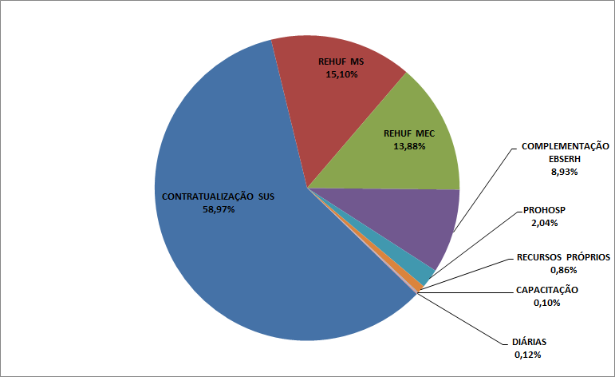
Fonte: UPOF, 2018.

Ressalta-se que no exercício de 2018, além dos créditos orçamentários apresentados no quadro e no gráfico acima, o HU-UFJF também foi contemplado com a indicação e posterior descentralização do valor de R$ 200.000,00 referente a Emenda Parlamentar nº 036820010 (Deputado Júlio Delgado), na UG 150231 (UG esta que se refere ao HU enquanto Órgão Suplementar da UFJF), destinado para aquisição de equipamentos de tecnologia da informação e comunicação. Após a execução dos empenhos, no montante de R$ 199.893,39, houve um saldo residual de R$ 106,61.

2. Execução do Orçamento Recebido em 2018 - Por Natureza de Despesa

O montante de R$ 37.524.868,10 (R$ 37.324.974.71 + R$ 199.893,39) descentralizado nas UGs 155903 e 150231 foi executado conforme detalhado no quadro 2:

Quadro 2: Execução do Orçamento Recebido em 2018
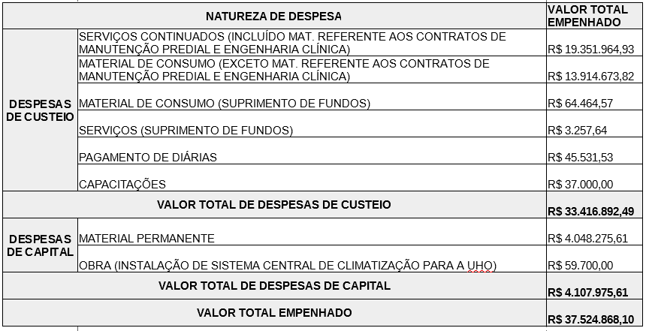

Fonte: UPOF, 2018

Conforme verifica-se no quadro acima, houve execução orçamentária de R$ 19.351.964,93 destinados a financiar despesas com custeio – serviços continuados, incluídos os valores destinados a aquisição de material referente aos contratos de Manutenção Predial e Engenharia Clínica, uma vez que tais materiais encontram-se contemplados no escopo do contrato, sendo utilizados para atender demandas específicas e não para abastecimento regular do Hospital; R$ 13.914.673,82 destinados a financiar despesas com custeio - materiais de consumo para abastecimento do Hospital; R$ 64.464,57 destinados a financiar despesas com custeio - materiais de consumo adquiridos com o Cartão Corporativo, através da Concessão de Suprimento de Fundos; R$ 3.257,64 destinados a financiar despesas com custeio – prestação de serviço realizado com o Cartão Corporativo, através da Concessão de Suprimento de Fundos; R$ 45.531,53 destinados a financiar despesas com custeio – pagamento de diárias; R$ 37.000,00 destinados a financiar despesas com custeio – Capacitações; totalizando um montante de R$ 33.416.892,49.
Já para as despesas de capital foi destinado um orçamento no montante de R$ 4.107.975,61, sendo R$ 4.048.275,61 destinados a financiar aquisição de material permanente e R$ 59.700,00 destinados para a realização de obra; totalizando uma execução orçamentária global do Hospital, no ano de 2018, no montante de R$ 37.524.868,10.
O resumo dos valores executados encontra-se no gráfico 2:

Gráfico 2: Execução do Orçamento Recebido em 2018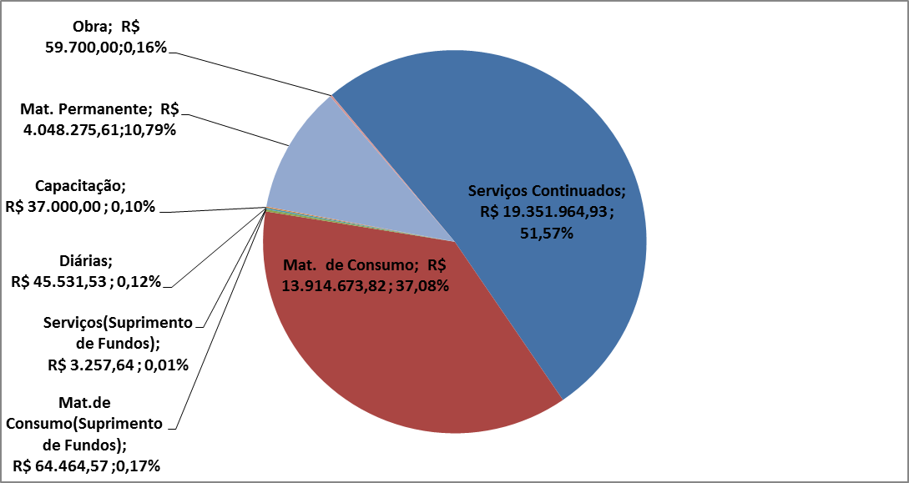
Fonte: UPOF, 2018.

3. Inscrição de Restos a Pagar não Processados (RPNP) a Liquidar para 2019

O orçamento descentralizado no exercício é executado através da emissão da Nota de Empenho (NE), porém, os empenhos que não foram executados, isto é, aqueles relativos às Notas Fiscais que não foram apresentadas ao Setor de Orçamento e Finanças (SOF) e as despesas não liquidadas dentro do exercício, são inscritos em Restos a Pagar Não Processados (RPNP) a Liquidar para serem executados no próximo exercício. Nota-se que tais fatos referem-se aos fornecedores de bens e prestadores de serviços que, mesmo tendo a nota de empenho emita pelo HU em 2018, não chegaram a entregar o produto ou a prestar o serviço objeto do contrato, por diversos motivos, como, por exemplo, citam-se os casos: prazo contratual que permita entrega em 30 dias; prazo contratual que estabeleça data futura para emissão de nota fiscal referente a prestação do serviço já ocorrido.
Do orçamento recebido pelo HU em 2018 (R$ 37.524.868,10), foi liquidado o montante de R$ 26.893.771,46, logo, a diferença de R$ 10.631.096,64 não foi liquidada dentro do exercício, tendo seus valores inscritos em Restos a Pagar Não Processados (RPNP) a Liquidar para o exercício de 2019.
Ressalta-se que, além do montante de R$ 10.631.096,64, também foi reinscrito o saldo de R$ 167.166,40, que se refere aos valores de exercícios anteriores, que ainda não tiveram suas liquidações efetuadas. Logo, o valor total de Restos a Pagar não Processados (RPNP) a Liquidar transferidos para o exercício de 2019 montam a R$ 10.798.263,04, sendo R$ 10.727.105,77 na UG 155903 e R$ 71.157,27 na UG 150231.
Os valores de Restos a Pagar não Processados (RPNP) a Liquidar foram levantados através da plataforma do Tesouro Gerencial, filtrando-se os dados do Sistema Integrado de Administração Financeira (SIAFI) do Governo Federal no início do exercício orçamentário e financeiro, no caso específico, em janeiro de 2019.
As informações do Tesouro Gerencial referente aos Restos a Pagar não Processados foram organizados por grupo de despesas e encontram-se detalhadas no quadro 3:

Quadro 3: Restos a Pagar não Processados (RPNP) a Liquidar
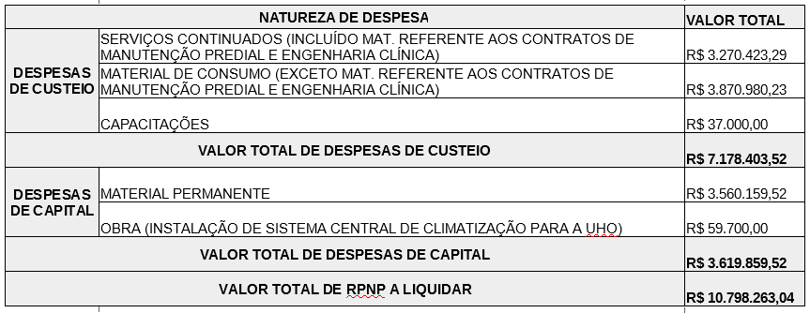

Fonte: UPOF, 2018

3.1. Detalhamento dos valores de Restos a Pagar não Processados (RPNP)

Segue abaixo o detalhamento do montante de R$ 10.798.263,04 referente aos Restos a Pagar não Processados (RPNP) a Liquidar transferidos para o exercício de 2019:

- R$ 3.270.423,29 destinados aos Serviços Continuados, considerando os materiais vinculados aos Contratos de Prestação de Serviços de Manutenção Predial e de Engenharia Clínica.
Ressalta-se que, do montante apresentado, somente o valor de R$ 467.936,26 refere-se às despesas que serão executadas em 2019, tais como: água, luz, telefone, internet, aluguel (galpão e CAPS), parte da empresa que fornece alimentação, entre outros. Já o saldo de R$ 2.802.487,03 não pode ser considerado disponível para 2019, pois está vinculado a processos licitatórios específicos ou contratos de serviços que, somente depois da execução do serviço têm suas Notas Fiscais e documentos hábeis emitidos, o que compõe o processo de Fiscalização do Contrato. Assim, as despesas de custeio com serviços realizados no final do exercício de 2018, somente serão faturadas em 2019, e seus prévios empenhos foram inscritos em Restos a Pagar;
- R$ 37.000,00 destinados a atender demandas de Capacitações: Conforme informado pelo Serviço de Capacitação e Desenvolvimento de Pessoas, os cursos e treinamentos serão realizados no início do exercício de 2019;

- R$ 3.560.159,52 destinados a atender demandas de Material Permanente, sendo R$ 3.489.002,25 na UG 155903 e R$ 71.157,27 na UG 150231: Os equipamentos e mobiliários serão entregues mediante ordem de fornecimento ou formalização de termo contratual;

- R$ 59.500,00 destinados ao fornecimento e instalação de sistema central de climatização para a Unidade de Hematologia e Oncologia (UHO) do HU-UFJF: A obra já está sendo executada pela empresa vencedora do certame.

- R$ 3.870.980,23 destinados a atender demandas de Material de Consumo, exceto os materiais vinculados aos Contratos de Prestação de Serviços de Manutenção Predial e de Engenharia Clínica.
Para apuração e previsão da utilização dos valores de Restos a Pagar não Processados (RPNP) a Liquidar referente aos materiais de consumo, a UPOF enviou o relatório para o Setor de Suprimentos, que encaminhou para análise das áreas demandantes. Após a compilação dos dados, o Setor de Suprimentos apresentou as informações abaixo:

- 35% do saldo a liquidar corresponde a itens NÃO estocáveis:
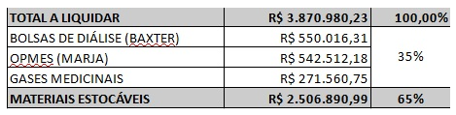

Fonte: Setor de Suprimentos

- Do saldo de materiais estocáveis a liquidar, 21% fora entregue na primeira semana de janeiro (ou nos últimos dias dezembro), já o restante do valor está previsto para ser executado (liquidação dos empenhos - RPNP) até julho/2019, conforme detalhado abaixo:
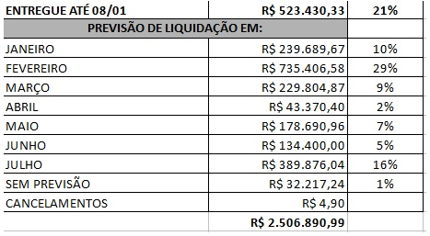

Fonte: Setor de Suprimentos

O resumo dos valores de Restos a Pagar não Processados (RPNP) a Liquidar encontram-se no gráfico 3:

Gráfico 3: Restos a Pagar não Processados (RPNP) a Liquidar
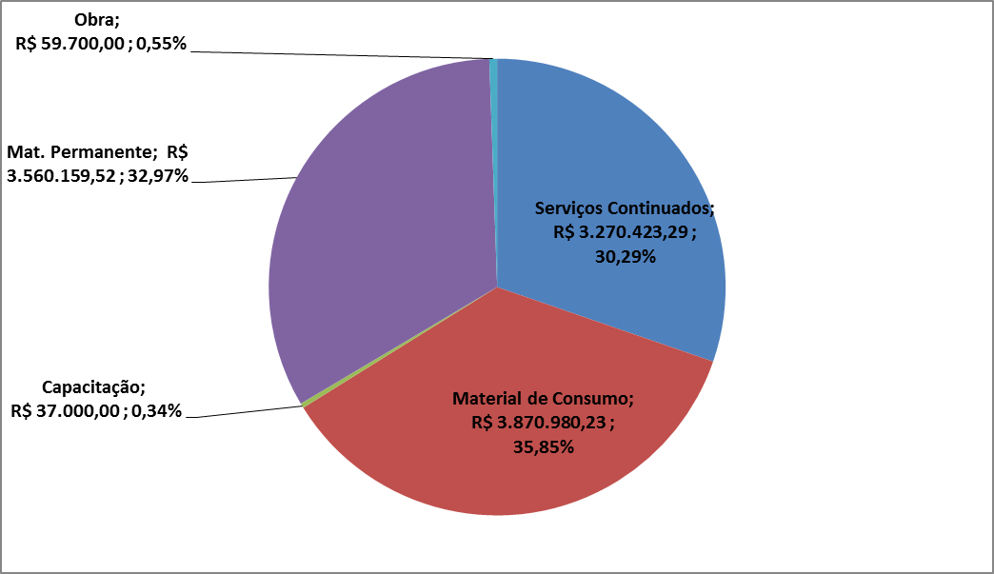
Fonte: UPOF, 2018.

4. Considerações Finais

Ressalta-se que o HU-UFJF é um Hospital orçamentariamente deficitário, ou seja, todas as despesas fundamentais para a manutenção das nossas atividades ultrapassam o valor das receitas previstas. Diante de um cenário de déficit orçamentário, os gestores públicos precisam priorizar o atendimento das demandas e buscar soluções viáveis dentro dos princípios da administração pública e do direito financeiro.
Durante o exercício, a Gerente Administrativa encaminha ao Superintendente do HU, relatórios periódicos, elaborados pela Unidade de Programação Orçamentária e Financeira (UPOF) junto ao Setor de Orçamento e Finanças (SOF) e a Divisão Administrativa e Financeira (DAF), com as informações da execução orçamentária e o déficit orçamentário projetado, que os auxiliam nas priorizações de alocação dos recursos bem como nas tratativas externas de descentralização, junto aos Órgãos competentes, possibilitando, assim, complementação de recursos, principalmente junto à Ebserh Sede.
Ressalta-se que outras estratégias de complementação orçamentária são utilizadas pelo HU-UFJF, tais como: busca de emendas parlamentares; doações de outros órgãos; etc.
Além de solicitações de complementação orçamentária à Ebserh Sede, o HU ainda se mantém o desafio interno de rever a demanda de forma bimestral/trimestral, para verificar a possibilidade de realizar cortes e reduzir os custos, medindo esforços entre as equipes para a redução tanto das expectativas quanto das realizações de despesas, uma vez que a receita é menor do que as estimativas de despesas.
Soma-se a esse cenário, fator dificultante considerável, que é a falta de previsão (tanto do momento quanto da periodicidade) da descentralização orçamentária das variadas fontes de recursos, tais como o Programa de Reestruturação dos Hospitais Universitários Federais (REHUF). A questão da tempestividade das descentralizações orçamentárias revela-se crítica para a gestão, pois o HU depende da descentralização para manter seu funcionamento e devido aos atrasos na chegada das notas de crédito, faz-se necessário priorizar demandas, para não incorrer em desabastecimento de insumos fundamentais para a realização dos procedimentos, bem como a prestação de serviços essenciais e de caráter contínuo.
A seguir são apresentados fatos relevantes que contribuíram sobremaneira para que o HU-UFJF reduzisse os déficits orçamentários projetados periodicamente ao longo do exercício de 2018 e ajudam a compreender como foi complementada as previsões de receitas que se iniciaram em fevereiro do referido ano.
No exercício de 2018 se deu a consolidação do novo compromisso do HU, que renovou a Contratualização com o Gestor Local do SUS (Secretaria de Saúde da Prefeitura de Juiz de Fora) contemplando um considerável aumento na quantidade dos procedimentos assistenciais ofertados para a população da macrorregião de Juiz de Fora, aumentando as metas quantitativas e qualitativas. Para auferir tais novas receitas, o HU precisou incorrer em novos custos. O valor anual da Contratualização SUS passou de R$ 17.338.932,72 para R$ 29.101.604,32 (primeiro ano – julho/2018 a junho/2019) e R$ 30.091.412,16 a partir do segundo ano.
Outro fato que contribuiu para o atendimento de demandas fundamentais foi o recebimento de doação de recurso advindo do Ministério Público do Trabalho (R$ 285.000,00), que foi utilizado para aquisição de material permanente, como por exemplo, aquisição da máquina de aférese, aquisição e instalação do sistema de climatização e também aquisição de medicamentos essenciais nos procedimentos realizados pela UHO. Também houve a descentralização de R$ 200.000,00 referente a Emenda Parlamentar nº 036820010 (Deputado Júlio Delgado), destinado para aquisição de equipamentos de tecnologia da informação e comunicação (material permanente).
Ressalta-se, ainda, que a complementação orçamentária realizada pela Ebserh Sede (R$ 3.333.578,68) também foi fundamental para atender parte das de demandas de material de consumo, serviços e de material permanente, contribuindo para inovações no parque tecnológico, melhorias na infraestrutura física para atendimento ao usuário SUS, e também para o atendimento de critérios de ergonomia para os acompanhantes, estudantes e trabalhadores que neste ambiente atuam.
Mediante as informações contidas nesse relatório, nota-se que os recursos orçamentários recebidos pelo HU no exercício 2018 foram de suma importância para a manutenção das atividades de ensino, pesquisa, extensão e atendimento ao usuário SUS.

Atenciosamente e à disposição para esclarecimentos,

Juiz de Fora, 23 de janeiro de 2019.

_________________________________________
Silvana Cristina Alves
Chefe da Unidade de Programação Orçamentária e Financeira

_________________________________________
Thalita de Oliveira Gonçalves dos Santos
Chefe Substituta do Setor de Orçamento e Finanças

Ciente e de acordo,
_________________________________________
Bruno Azevedo Gomes Freitas
Chefe da Divisão Administrativa e Financeira
Gerente Administrativo Substituto

